Государственное бюджетное образовательное учреждение города Москвы
Лицей № 1451
специальное (коррекционное) отделение

ПРЕДМЕТНАЯ НЕДЕЛЯ
Час занимательной математики
1 а, 1б классы
Дата проведения 3 февраля

Подготовили:
Берняцкая Н.Ю., Даудова Марина,
учителя начальных классов.

Москва 2015 год

Цель: создать условия для проявления и дальнейшего развития индивидуальных творческих и интеллектуальных способностей каждого ученика.
Задачи:
Образовательные:
- продолжать формировать представление о натуральных числах;
- поддержать у детей состояние активной заинтересованности в овладении новыми, более глубокими знаниями по математике;
- продолжать совершенствовать вычислительные навыки.
Коррекционно - развивающие:
- корригировать и развивать познавательные интересы школьников;
- содействовать в ходе занятия формированию и развитию самооценки, критичности, внимательности;
- корригировать и развивать логическое мышление, внимание, память.
Воспитательные:
- воспитывать умение работать в команде, в парах;
- воспитывать чувство взаимовыручки;
- прививать любовь к математике;
- организовать плодотворное сотрудничество при взаимном уважении друг к другу участников совместной деятельности;
- прививать навыки общей культуры.
Здоровьесберегающие задачи:
- планировать объём материала с учётом повышенной утомляемости детей;
- следить за правильной посадкой детей;
- способствовать созданию благоприятного психологического климата в классе;
- чередовать статистические и динамические задания.
Оборудование к уроку:
- карточки с заданиями для работы в группе и для самостоятельной работы;
- наглядный материал с выбором правильного ответа;
- наглядный материал в таблицах;
- дидактические игры.
Литература:
- В. Волина «Праздник числа» Изд-во: Москва, 1993г.
- Т.К. Жикалкина «Игровые и занимательные задания по математике 1класс» М.: Просвещение, 1985г.
- Жикалкина Т.К. Система игр на уроках математики в 1 классе. – М.: Новая школа, 1997.
- Г.А. Лавриненко Задания развивающего характера по математике» Саратов Изд-во: Лицей, 2002г.
- Лавриненко Т.А. Как научить детей решать задачи. – С.: Лицей, 2000.

Этапы | Деятельность учителя | Деятельность учащихся | Задачи
I .Организационный  момент  1.1. Слово учителя о математике | - Почему торжественность вокруг  Слышите, как быстро смолкла речь?  Явился гость – царица всех наук,  И не забыть нам радость этих встреч. | - Слушают.  - Делятся на команды. | Психологический настрой.
II. Актуализация необходимых знаний  2.1.Цифры и числа в стихах и загадках  2.1. Доскажи словечко | Вот на нашей строчке  Встали в строй сыночки.  Их, дружок, могу назвать:  Два и три, четыре, пять.  Что же за сыночки  Выстроились в строчке?  Как вязальный он крючок,  Как обломанный сучок.  Носик тонкий, словно спица,  А зовется …  Вот шея гибкая.  Вот – тело.  К воде склонилась голова.  Ты птицу нарисуй умело,  И это будет цифра …  Что за заклинатель змей  Вышел с дудочкой своей.  Перед ним танцует змейка  Хвост крючком, дугою шейка.  Ты на змейку посмотри –  Да ведь это цифра …  Делал Егорка  С мамой уборку.  Опрокинул стул  В квартире,  Стал похож он на …  Что стоит в конце страницы,  Украшая всю тетрадь?  Чем вы можете годиться?  Ну, конечно, цифрой …  Рогалик к бублику приклей.  Да только есть его не смей.  Не крендель это, чтобы есть.  А просто – цифра …  Ты ведь знаешь дни недели?  Посчитай-ка их живей!  Если в счете не собьешься То получишь ровно …  Вот, поставленные в ряд,  Сестры-куколки стоят.  – Сколько вас? –  У них мы спросим.  И ответят куклы …  Цифра шесть вниз головой  Стала цифрою другой.  Можете поверить –  Уже не шесть, а …  Руки вверх поднимай,  Пальцы быстро считай.  Слева – 5 и справа – 5.  Сколько всех? Как сказать? … | - Цифры.  - Единица.  - Два.  - Три.  - Четыре.  - Пять.  - Шесть.  - Семь.  - Восемь.  - Девять.  - Десять. | Развитие памяти, внимания.
III. Мотивация познавательной деятельности  3.1.Вставь пропущенные числа.  3.2. Продолжи ряд.  3.3. Вставь знаки.  < > =  3.4. Игра «Кто быстрее» | - Раздаём картинки с числами, просим вставить пропущенные числа и выставить их в правильной последовательности.  - Внимательно прочитайте числа в каждом ряду, найдите закономерность и запишите следующие числа.  0, 2, 4, …, …, … .  1, 3, …, …, … .  10, 8, …, …, …, … .  9, 7, …, …, … .  - Сравните числовые выражения.  5 * 8 + 1  3 + 7 * 10  0 + 5 * 6 – 6 и т.д.  - Предлагаем вспомнить состав чисел первого десятка. | - Выполняют задания. Демонстрируют умение расположить числа в правильной последовательности, перед этим найти пропущенные.  Выполняют задания. Демонстрируют умение найти закономерность в числовом ряду. Уважительно ведут диалог с товарищами.  Демонстрируют умение сравнивать числа, правильно выбрать знак и используют в речи слова: «верное равенство», «верное неравенство», «сумма».  Осуществляют взаимный контроль и оказывают в сотрудничестве необходимую помощь.  - Демонстрируют знание состав чисел. | Умение рассуждать, размышлять. Умение формулировать свои мысли.
IV.Организация познавательной деятельности  4.1. Математические загадки.  4.2. Игра «Найди геометрические фигуры и сосчитай».  4.3. Задачки на смекалку.  4.4. Измерь и запиши.  4.5. Собери игрушку. | - Предлагаем внимательно слушать загадки и отгадать, о каких геометрических фигурах говорится в загадках.  - Предлагаем найти геометрические фигуры и сосчитать их.  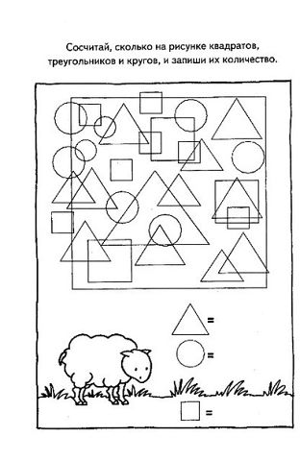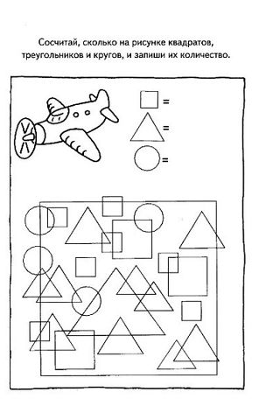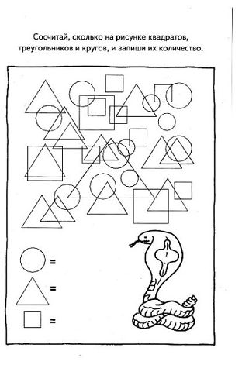  -Предлагаем математические задачки на смекалку.  - Предлагаем измерить в см разные предметы и записать.  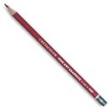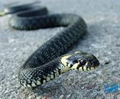  - Предлагаем из геометрических фигур составить предметы: робота, матрёшку, домик и паровозик. | - Демонстрируют умение отгадывать загадки, выдвигают предположения.  - Демонстрируют знание геометрических фигур.  -Объясняют, комментируют. Делают вывод.  - Демонстрируют умение измерять и делать правильную запись.  -Совершают предметные действия с геометрическими фигурами. | Умение размышлять, сопоставлять, анализировать и делать заключение, отгадывая загадки.
V.Подведение итогов. | - Предлагаем оценить свою деятельность.  - Какое задание было самое интересное?  - Какое задание было сложное? | - Отвечают на вопросы. Уважительно ведут диалог с товарищами и учителями. | Умение делать выводы и оценивать деятельность.

